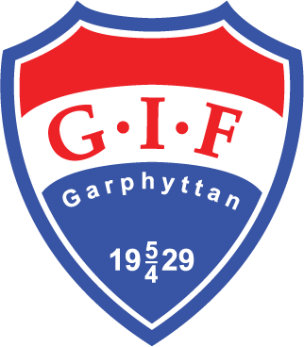
Ny termin!

Hej!
Nu är det snart dags för orienteringsträningen igen, onsdagen 25/3 drar vi igång säsongen. Vi ses då i Folkets Hus i Garphyttan kl 18 och passar på att bjuda på föräldrarinformation och inomhusorientering.

Vi vill redan nu gå ut med lite datum som kan vara bra att ha koll på, mer detaljer kommer som vanligt finnas på hemsidan när det närmar sig.

- Onsdag 25/3, info och indoor-OL i Folkets Hus.
- Onsdag ¼, Äggjakt i Ånnaboda, (SM-stugan)
- Tisdag 7/4 – from detta datum är det tisdagar som vanligt fram tom 9/6.
- Vi har planer för ett klubbläger (troligtvis i Kalltjärn) 1-2/5.
- Sommarlandssprinten, 30/5.
- Blue mountain trail run, 14/6. (Behov av funktionärer)

Information om kommande träningar, kontaktinformation och mycket annat, finns snart på hemsidan: Garphyttans IF - Orientering (gif-ol.se)
Har ni någon som är intresserad av att prova orientering; bjud gärna med dem!

Hoppas vi ses snart!
/ Ungdomsledarna

Mejladress: ol-ungdomsledare@garphyttansif.se

